Эти котлы были разработаны инженером Николаем Ревокатовым, которые и получили своё название по первым буквам имени и фамилии конструктора. Котлы предназначены для работы на жидком, твёрдом и газообразном топливе с применением искусственного дутья.
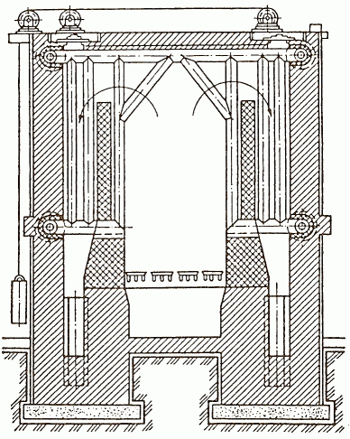
Рис. 1. Поперечный разрез котла НР-18 с пакетом из прямых труб.
Стальные водотрубные котлы НР-18 и НР-17 предназначаются для теплоснабжения промышленных и гражданских зданий. Водогрейные котлы НР-18 и НР-17 изготовляются на давление 5 кг/см2 для температуры воды 4-100°С. Котлы могут быть использованы также в качестве паровых низкого давления до 0,7 кг/см2.
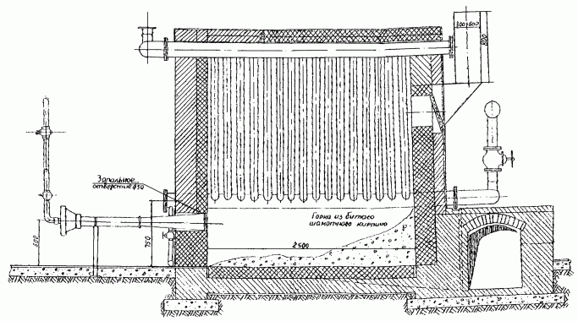

Рис. 2. Продольный разрез котла НР-18.
Такие котлы конструируются без барабанов и выполняются из предварительно изогнутых или прямых сваренных труб. Состоят из двух пакетов – правого и левого. Пакеты могут быть разной длины в зависимости от теплопроизводительности котла. Пакеты котла свариваются из отдельных секций, каждая из которых состоит из трёх вертикальных стальных бесшовных труб диаметром 89 мм.
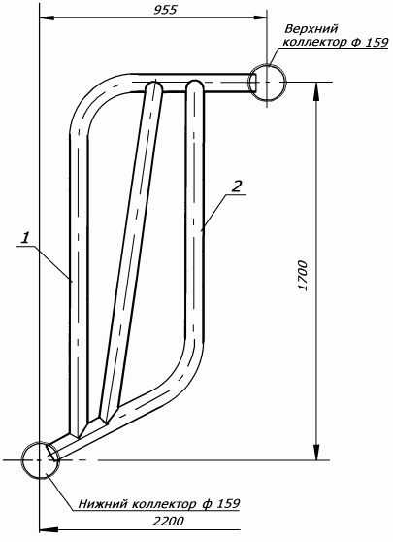

Рис. 3. Секция котла НР-18 из гнутых труб.
1,2 – вертикальные стальные трубы ф – 89 мм.

Вертикальные трубы ввариваются внизу и вверху в горизонтальные коллекторы, трубы которых выполняются из стальных бесшовных труб диаметром 108 мм.
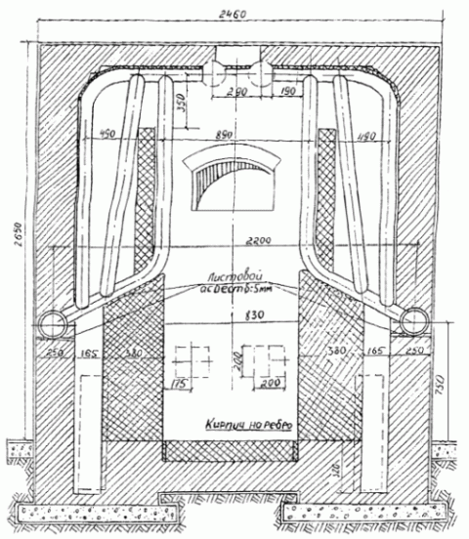

Рис. 4. Поперечный разрез котла НР-18 с пакетом из гнутых труб.
Техническая характеристика водогрейного стального секционного трубчатого котла НР-18

Характеристика | Ед. изм. | Параметр
Производительность | Гкал/час | 0,65
Поверхность нагрева котла  - 16 секций  - 24 секции  - 32 секции | м2  м2  м2 | 27,0  40,0  53,0
Объем котла (32 секции):  - полный  - секций | м3  м3 | 1,27  0,07
Коллектор входной из труб  - диаметр  - толщина стенки | мм  мм | 159  4,0
Коллектор котла из труб  - диаметр  - толщина стенки | мм  мм | 108  4,0
Секции котла из труб  - диаметр  - толщина стенки | мм  мм | 89  3,5
Рабочее давление | кг/см2 | 7,0
Пробное давление | кг/см2 | 9,0
Расчётная температура воды | 0С | 70/115
КПД котла, не менее | % | 70
Масса | кг | 2100
Габариты:  - длина 32/24/16 секций  - ширина  - высота | мм  мм  мм | 2600/1950/1300  2400  1800
вид топлива |  | Уголь, газ, мазут

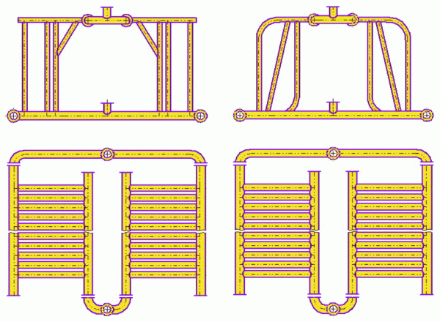
Рис. 5. Пакеты водогрейного котла марки НР-18.
А – из прямых труб; Б – из гнутых труб.

